Overseer

Login

Layout


Relacionamentos com outras interfaces
Página principal de orçamentos.

Campos
Número | Nome | Descrição | Valores válidos | Formato | Tipo | Restrições
 | email | Inserir e-mail | Formato de e-mail | String | Input text | Email cadastrado do usuário
 | senha | Inserir senha | - | String | Input text | Senha cadastrada do usuário

Comandos
Número | Nome | Ação | Restrições
 | Entrar | Login no sistema | -

CRUD Usuário

Layout – Lista de usuário
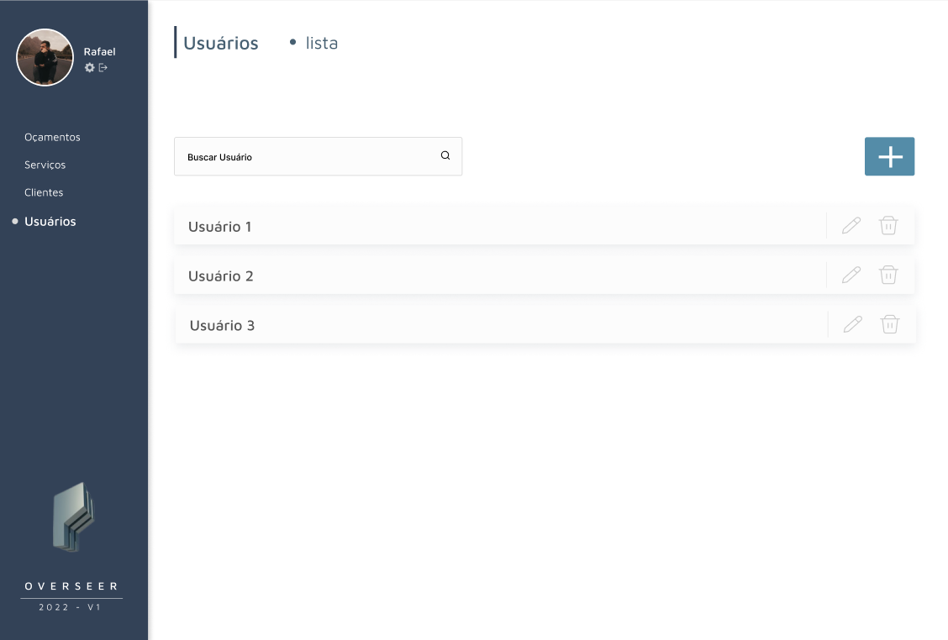

Relacionamentos com outras interfaces
Adicionar usuário, alterar usuário, remover usuário (modal).

Campos
Número | Nome | Descrição | Valores válidos | Formato | Tipo | Restrições
 | Buscar | Entrada do nome de usuário cadastrado | - | String | Input text | -
 | Nome de usuário | Lista dos usuários cadastrados | - | String | Output text | Somente leitura dos dados de cada usuário

Comandos
Número | Nome | Ação | Restrições
 | Buscar usuário | Busca por usuário cadastrado | -
 | Adicionar usuário | Abre o modal para cadastro de usuário | -
 | Alterar usuário | Abre modal para editar dados de usuário | -
 | Remover usuário | Exclui usuário | -

Layout – Adicionar Usuário
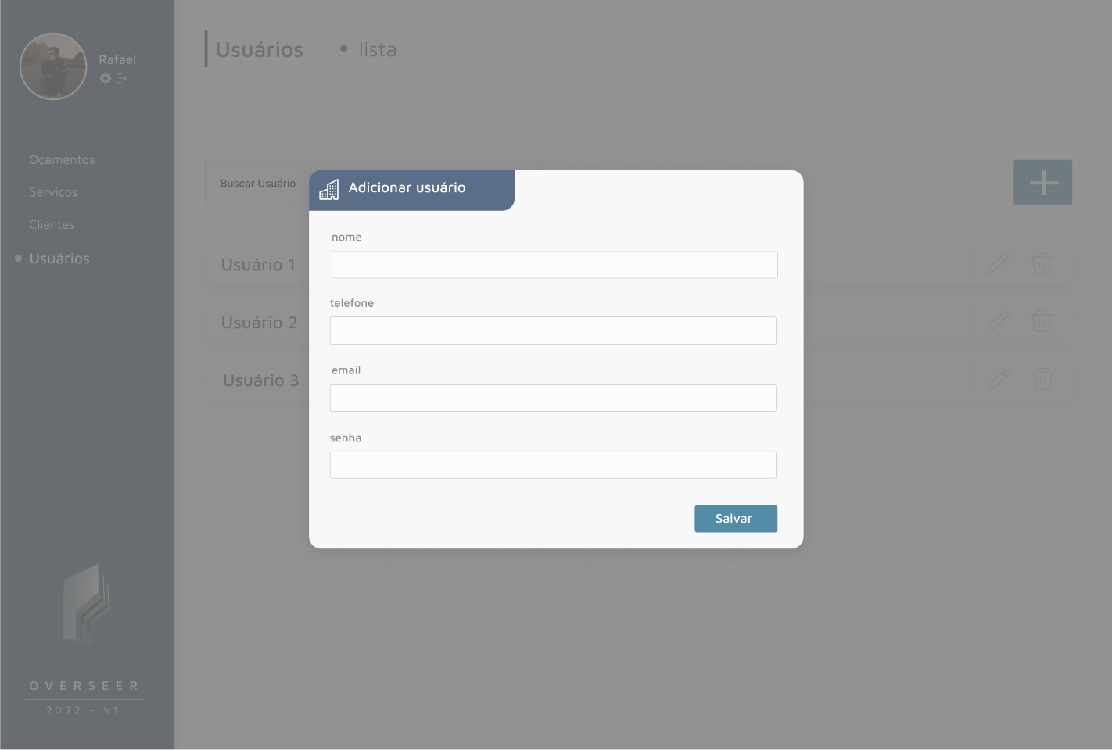

Relacionamentos com outras interfaces
Lista de usuário

Campos
Número | Nome | Descrição | Valores válidos | Formato | Tipo | Restrições
 | nome | Inserir nome do usuário | - | String | Input text | -
 | telefone | Inserir telefone | - | String | Input text | -
 | email | Inserir email | Formato de email | String | Input text | -
 | senha | Inserir senha | - | String | Input text | -

Comandos
Número | Nome | Ação | Restrições
 | Salvar | Salva cadastro do usuário no banco de dados. | -

Layout – Alterar Usuário
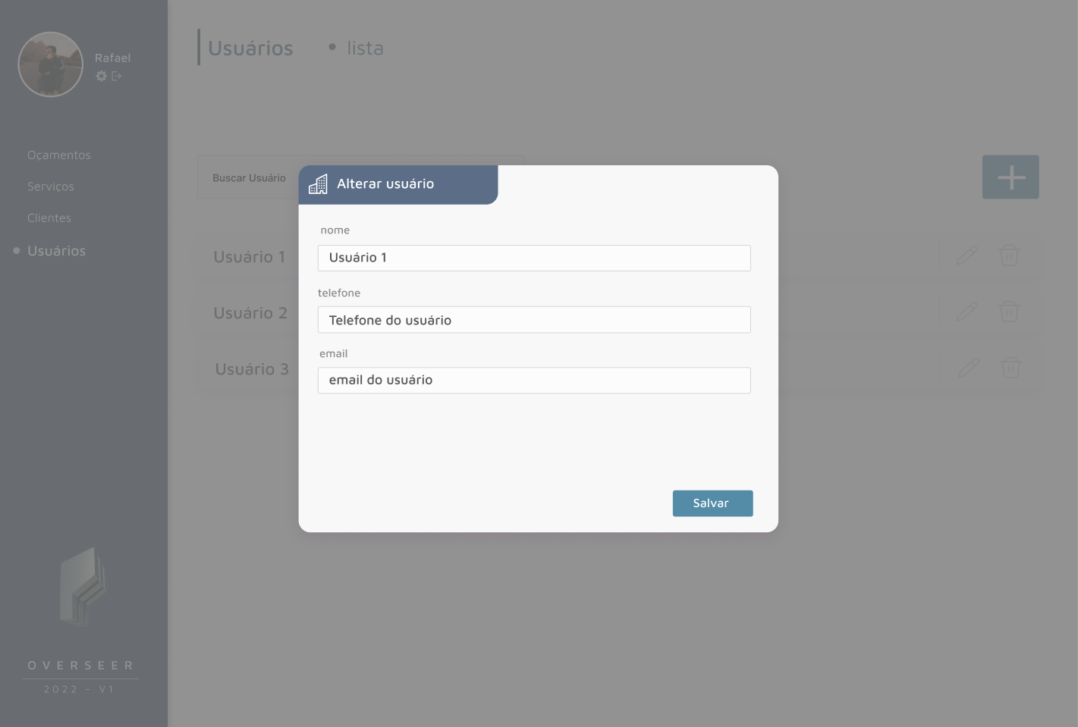

Relacionamentos com outras interfaces
Lista de usuário

Campos
Número | Nome | Descrição | Valores válidos | Formato | Tipo | Restrições
 | nome | Inserir nome do usuário | - | String | Input text | -
 | telefone | Inserir telefone | - | String | Input text | -
 | email | Inserir email | Formato de email | String | Input text | -

Comandos
Número | Nome | Ação | Restrições
 | Salvar | Salva os novos dados do usuário no banco de dados | -

Layout – Remover Usuário
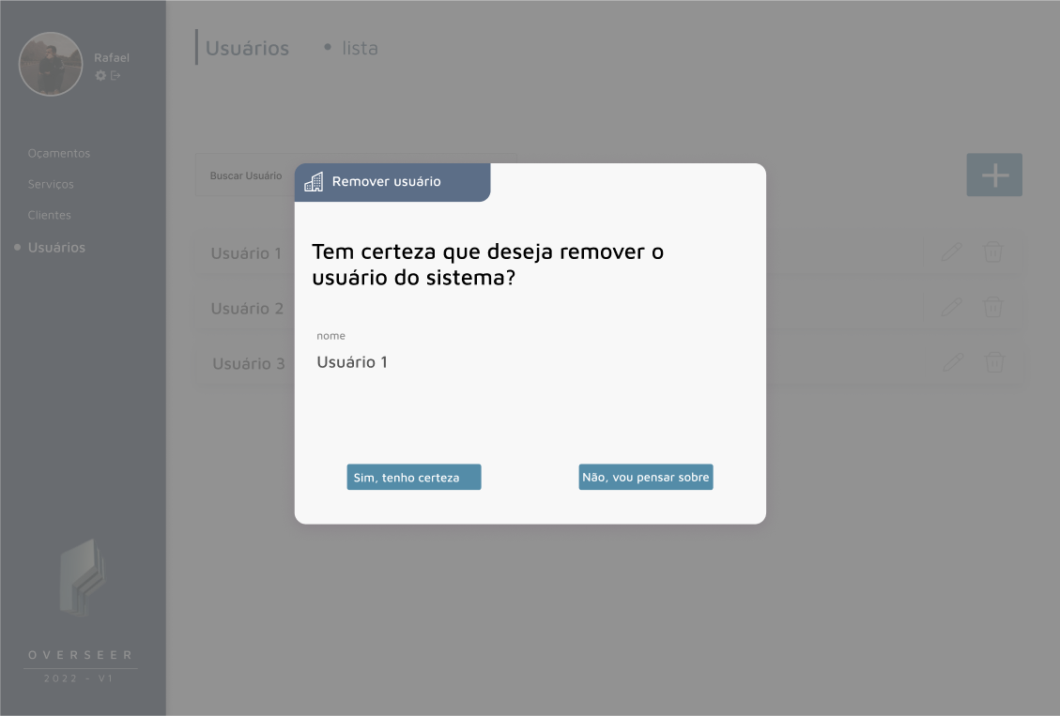

Relacionamentos com outras interfaces
Lista de usuário

Campos
Número | Nome | Descrição | Valores válidos | Formato | Tipo | Restrições
 | nome | Nome do usuário selecionado para remoção | - | - | Text | Somente leitura

Comandos
Número | Nome | Ação | Restrições
 | Sim | Remove o usuário selecionado do banco de dados | -
 | Não | Retorna para página de Lista de Usuários sem remover o mesmo do banco de dados | -

CRUD Cliente

Layout – Lista de cliente
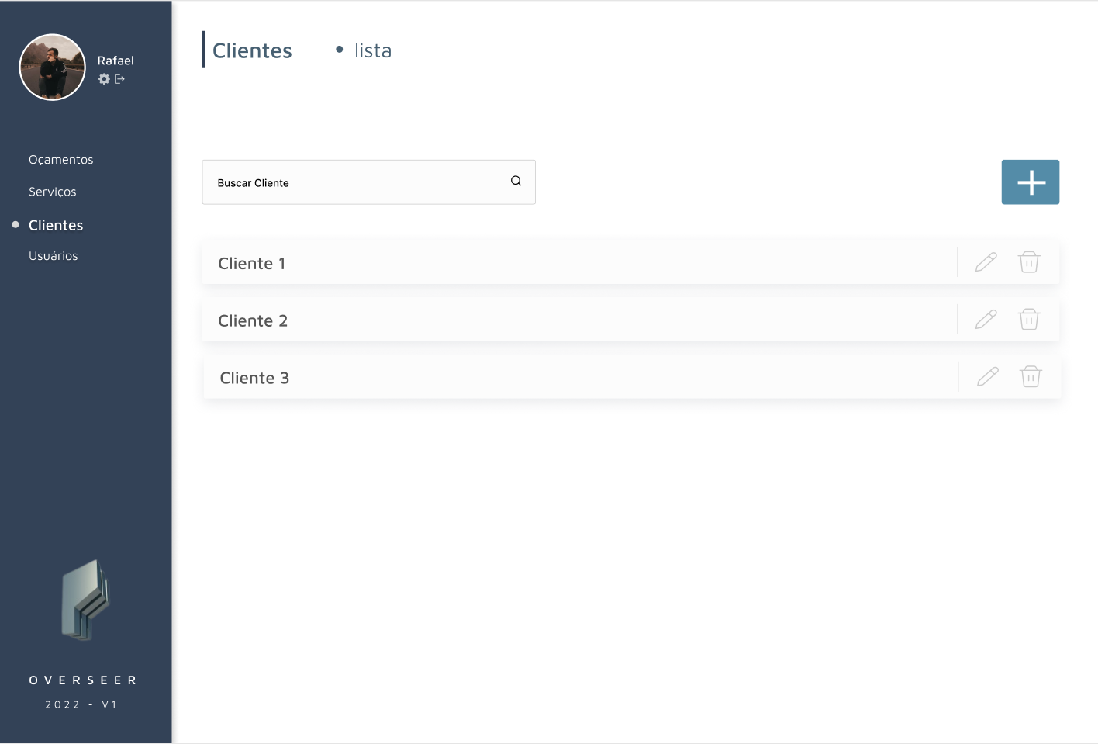

Relacionamentos com outras interfaces
Adicionar cliente, alterar cliente, remover cliente.

Campos
Número | Nome | Descrição | Valores válidos | Formato | Tipo | Restrições
 | Buscar | Entrada do nome do cliente cadastrado | - | String | Input text | -
 | Nome do cliente | Lista dos clientes cadastrados | - | String | Output text | Somente leitura dos dados de cada usuário

Comandos
Número | Nome | Ação | Restrições
 | Buscar cliente | Busca por cliente cadastrado | -
 | Adicionar cliente | Abre o modal para cadastro do cliente | -
 | Alterar cliente | Abre modal para editar dados do cliente | -
 | Remover cliente | Exclui cliente | -

Layout – Adicionar Cliente
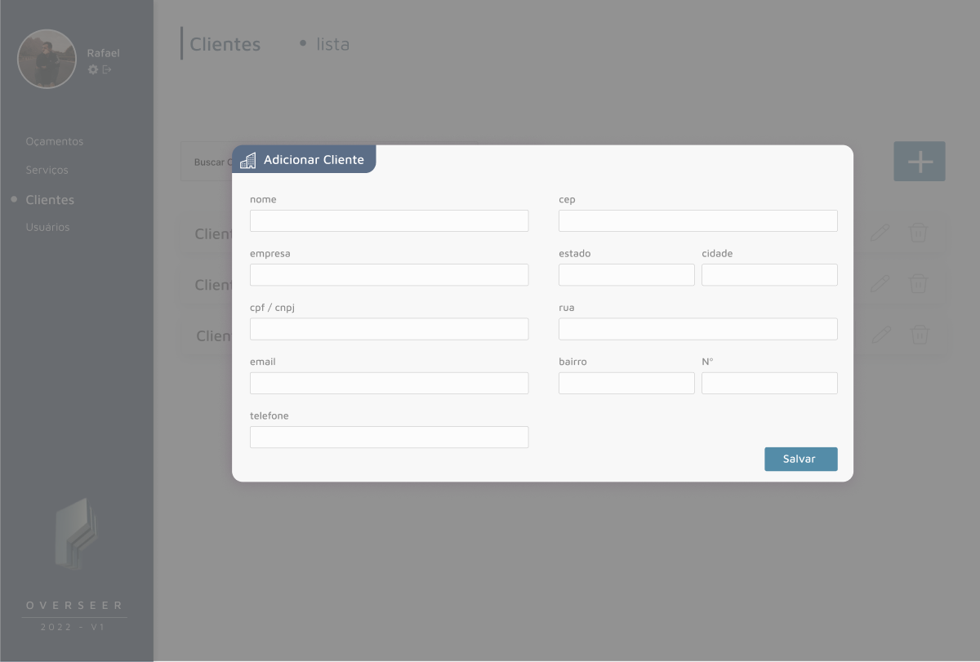

Relacionamentos com outras interfaces
Lista de clientes

Campos
Número | Nome | Descrição | Valores válidos | Formato | Tipo | Restrições
 | nome | Inserir nome do usuário | - | String | Input text | -
 | telefone | Inserir telefone | - | String | Input text | -
 | email | Inserir email | Formato de email | String | Input text | -
 | empresa | Inserir nome da empresa | - | String | Input text | -
 | cpf/cnpj | Inserir CPF ou CNPJ | Formato de CPF ou CNPJ | String | Input text | -
 | cep | Inserir CEP | Formato de CEP | String | Input text | -
 | estado | Inserir estado | UF | String | Input text | -
 | cidade | Inserir cidade | - | String | Input text | -
 | rua | Inserir rua | - | String | Input text | -
 | bairro | Inserir bairro | - | String | Input text | -
 | número | Inserir número residencial | - | String | Input text | -

Comandos
Número | Nome | Ação | Restrições
 | Salvar | Salva o cadastro do cliente no banco de dados. | -

Layout – Alterar Cliente
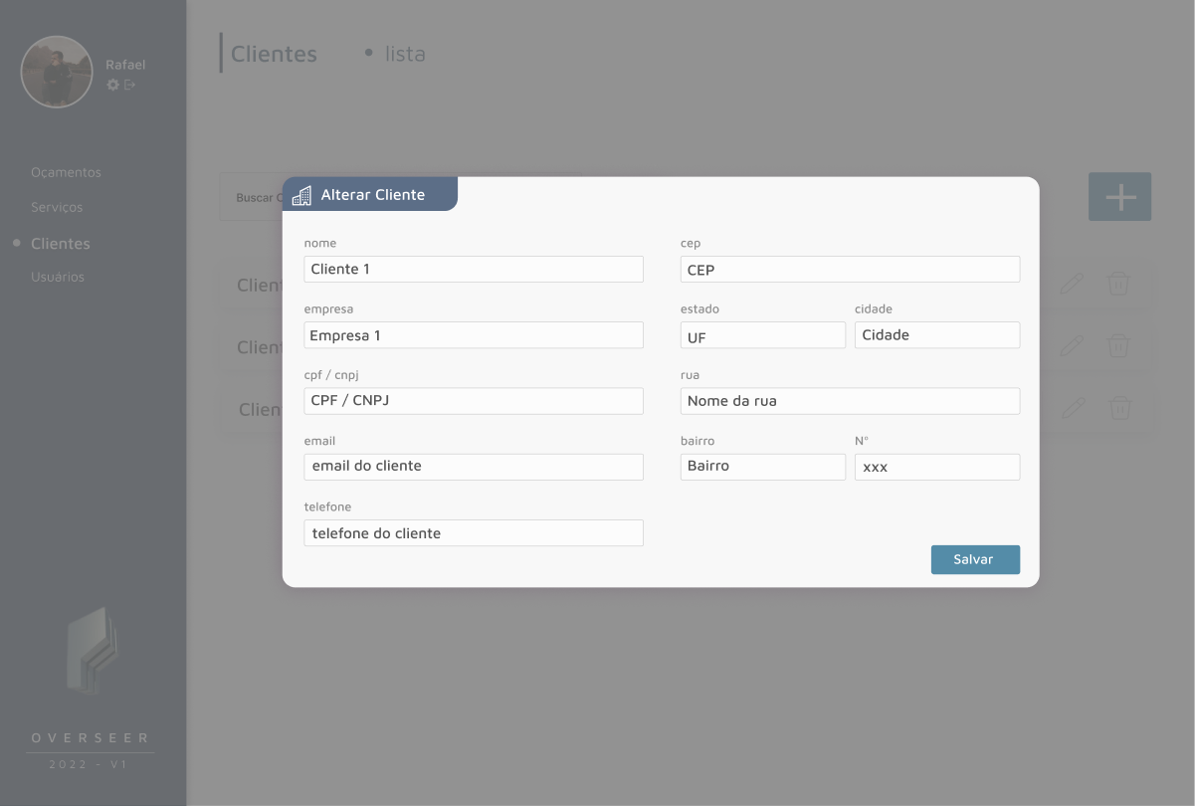

Relacionamentos com outras interfaces
Lista de clientes

Campos
Número | Nome | Descrição | Valores válidos | Formato | Tipo | Restrições
 | nome | Inserir nome do usuário | - | String | Input text | -
 | telefone | Inserir telefone | - | String | Input text | -
 | email | Inserir email | Formato de email | String | Input text | -
 | empresa | Inserir nome da empresa | - | String | Input text | -
 | cpf/cnpj | Inserir CPF ou CNPJ | Formato de CPF ou CNPJ | String | Input text | -
 | cep | Inserir CEP | Formato de CEP | String | Input text | -
 | estado | Inserir estado | UF | String | Input text | -
 | cidade | Inserir cidade | - | String | Input text | -
 | rua | Inserir rua | - | String | Input text | -
 | bairro | Inserir bairro | - | String | Input text | -
 | número | Inserir número residencial | - | String | Input text | -

Comandos
Número | Nome | Ação | Restrições
 | Salvar | Salva os novos dados do cliente no banco de dados | -

Layout – Remover Cliente
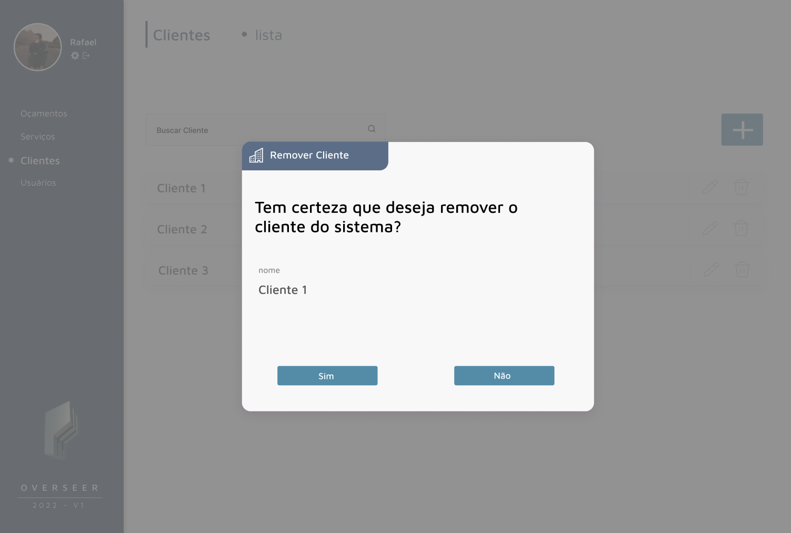

Relacionamentos com outras interfaces
Lista de clientes

Campos
Número | Nome | Descrição | Valores válidos | Formato | Tipo | Restrições
 | nome | Nome do cliente selecionado para remoção | - | - | Text | Somente leitura

Comandos
Número | Nome | Ação | Restrições
 | Sim | Remove o cliente selecionado do banco de dados | -
 | Não | Retorna para página de Lista de Clientes sem remover o mesmo do banco de dados | -

CRUD Serviços

Layout – Lista de serviços
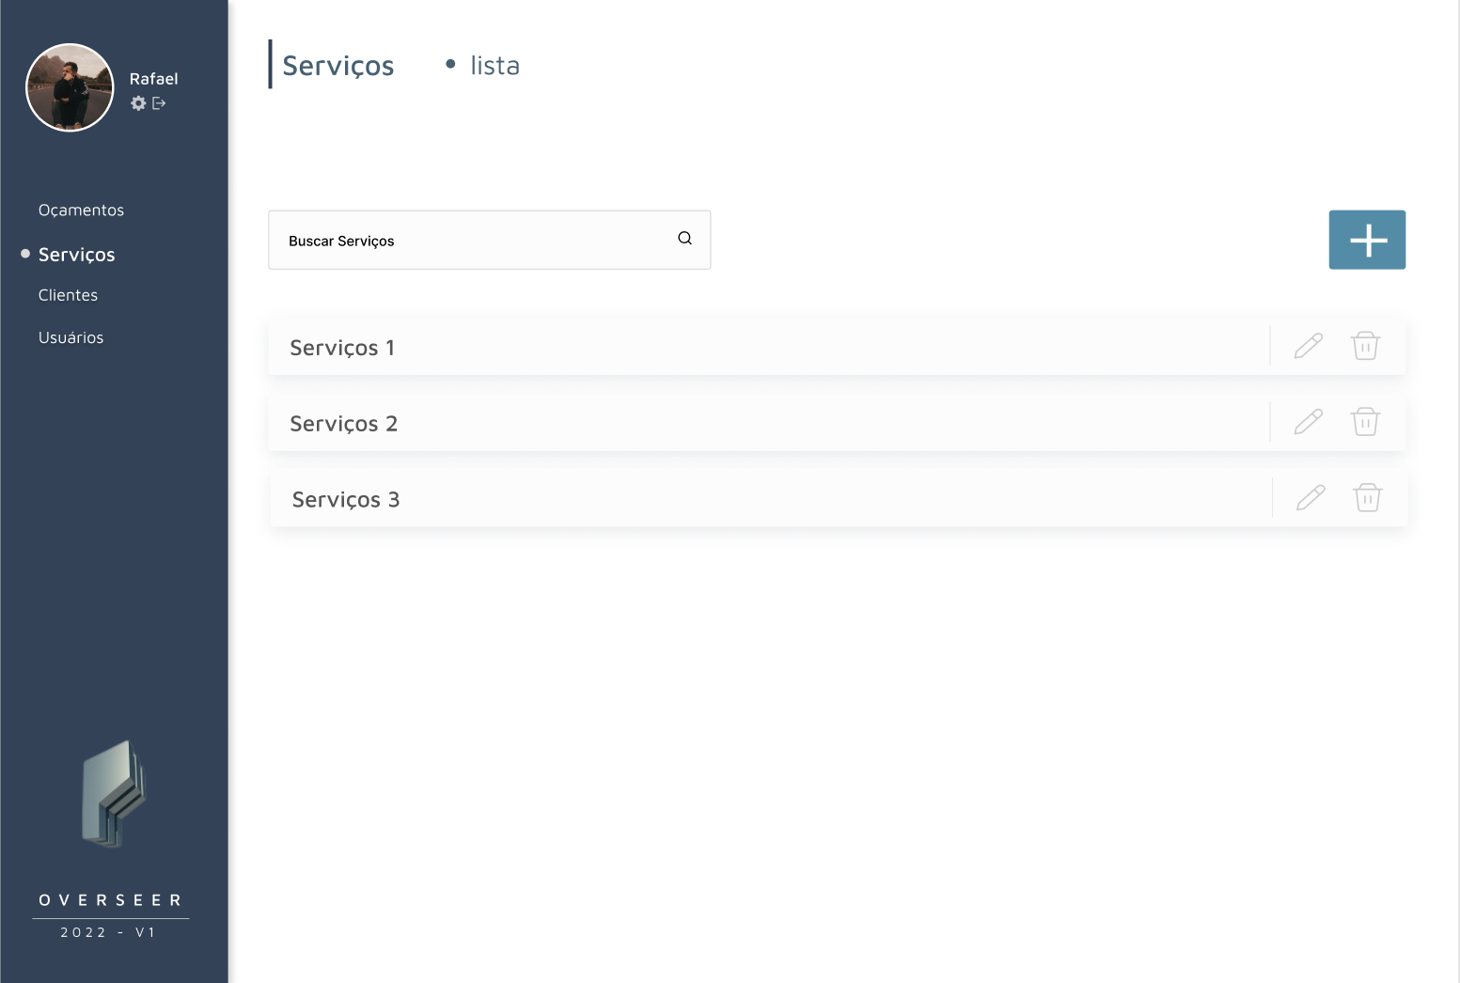

Relacionamentos com outras interfaces
Adicionar serviços, alterar serviços, remover serviços.

Campos
Número | Nome | Descrição | Valores válidos | Formato | Tipo | Restrições
 | Buscar | Entrada do nome do serviço cadastrado | - | String | Input text | -
 | Nome do serviço | Lista dos serviços cadastrados | - | String | Output text | Somente leitura dos dados de cada usuário

Comandos
Número | Nome | Ação | Restrições
 | Buscar serviço | Busca por serviço cadastrado | -
 | Adicionar serviço | Abre o modal para cadastro do serviço | -
 | Alterar serviço | Abre modal para editar dados do serviço | -
 | Remover serviço | Exclui serviço | -

Layout – Adicionar Serviços
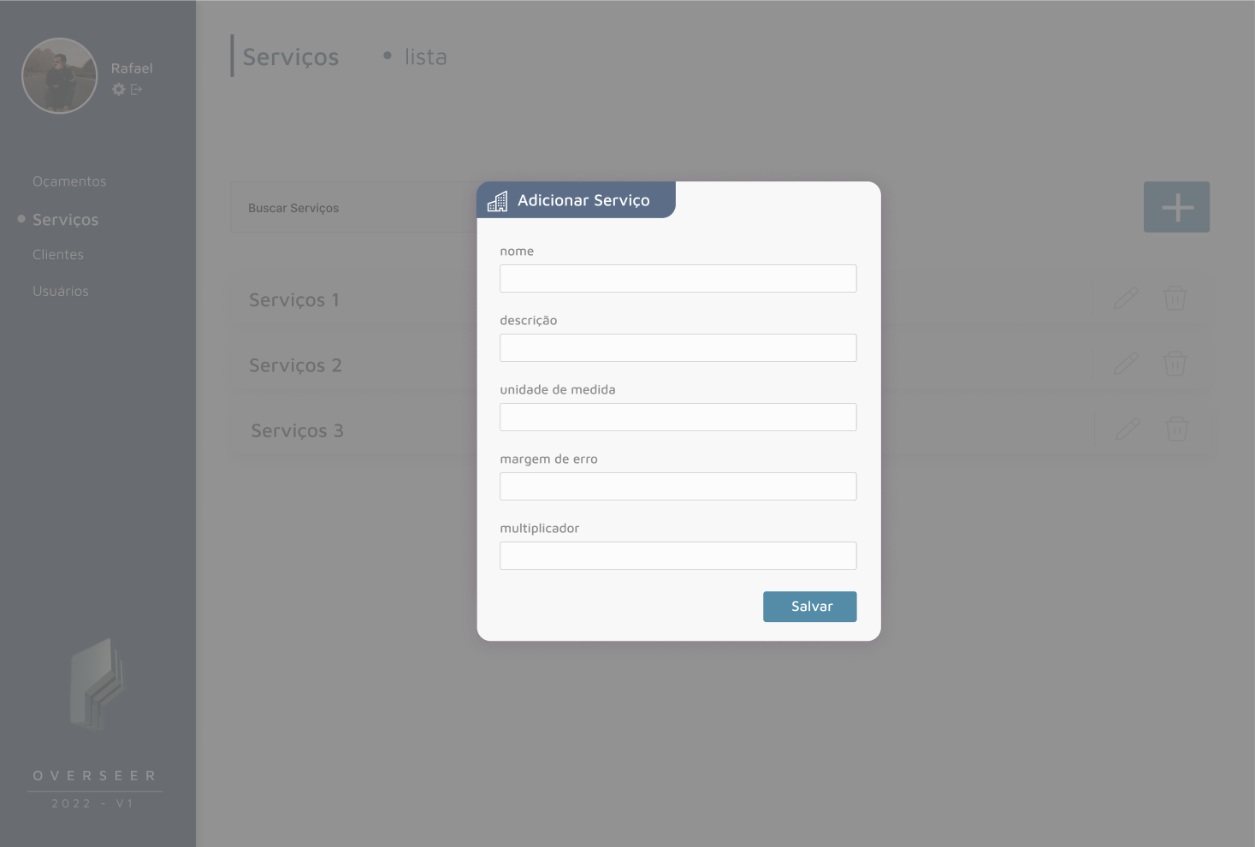

Relacionamentos com outras interfaces
Lista de serviços

Campos
Número | Nome | Descrição | Valores válidos | Formato | Tipo | Restrições
 | nome | Inserir nome do serviço | - | String | Input text | -
 | descrição | Descrição do serviço | - | String | Input text | -
 | unidade de medida | Inserir unidade de medida para base de cálculo | - | String | Input text | -
 | margem de erro | Inserir margem de erro para base de cálculo | - | double | Input text | -
 | multiplicador | Inserir fator multiplicador para base de cálculo | Maior ou igual ao valor default 1 | double | Input text | -

Comandos
Número | Nome | Ação | Restrições
 | Salvar | Salva o cadastro do serviço no banco de dados. | -

Layout – Alterar Serviços
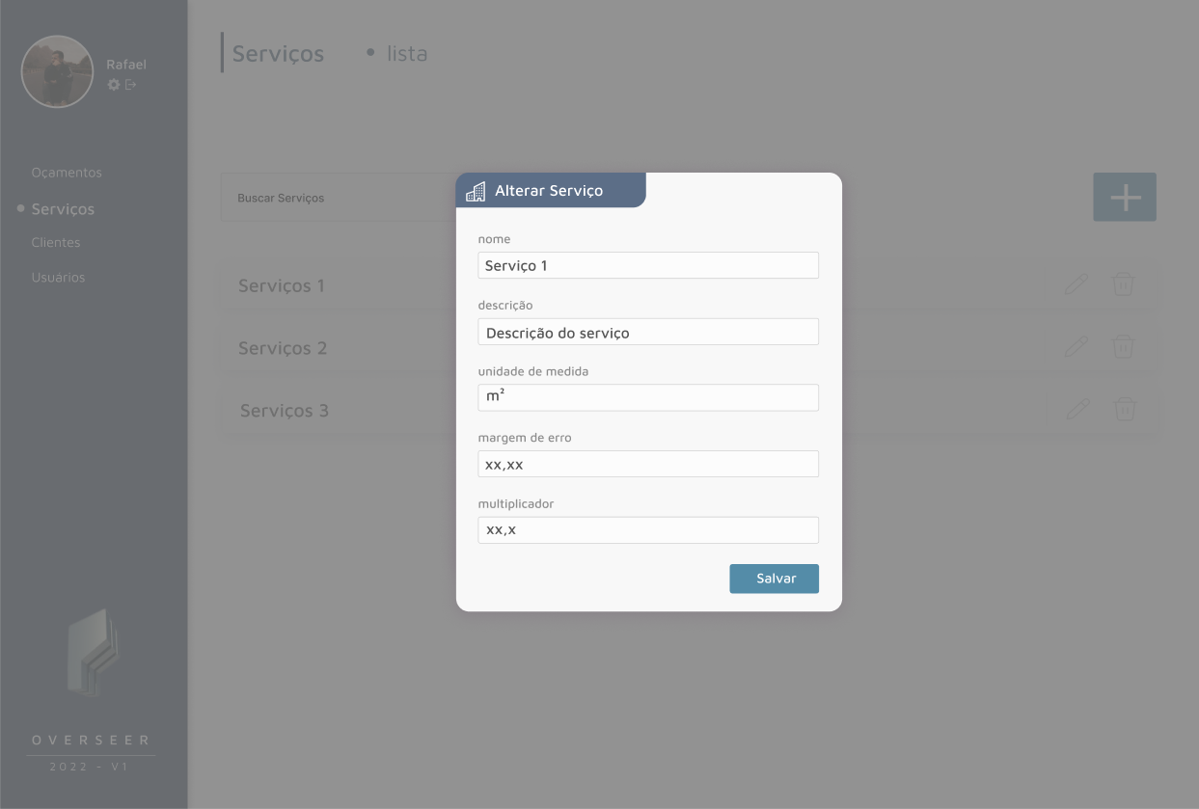

Relacionamentos com outras interfaces
Lista de serviços

Campos
Número | Nome | Descrição | Valores válidos | Formato | Tipo | Restrições
 | nome | Inserir nome do serviço | - | String | Input text | -
 | descrição | Nova descrição do serviço | - | String | Input text | -
 | unidade de medida | Inserir unidade de medida para base de cálculo | - | String | Input text | -
 | margem de erro | Inserir margem de erro para base de cálculo | - | double | Input text | -
 | multiplicador | Inserir fator multiplicador para base de cálculo | Maior ou igual ao valor default 1 | double | Input text | -

Comandos
Número | Nome | Ação | Restrições
 | Salvar | Salva os novos dados do serviço no banco de dados | -

Layout – Remover Serviços
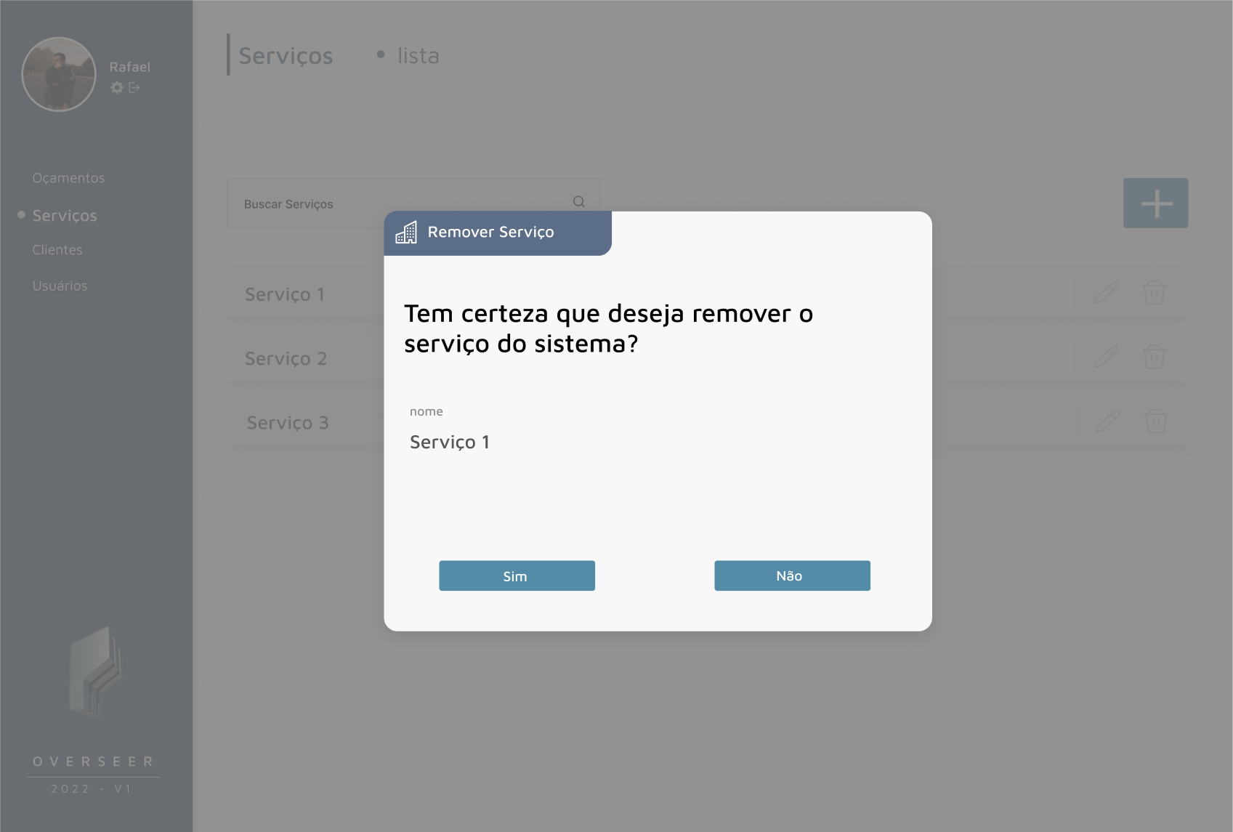

Relacionamentos com outras interfaces
Lista de serviços

Campos
Número | Nome | Descrição | Valores válidos | Formato | Tipo | Restrições
 | nome | Nome do serviço selecionado para remoção | - | - | Text | Somente leitura

Comandos
Número | Nome | Ação | Restrições
 | Sim | Remove o serviço selecionado do banco de dados | -
 | Não | Retorna para página de Lista de Serviços sem remover o mesmo do banco de dados | -

